НОД на развитие мышления и творческого воображения
для воспитанников старших групп
«Приключения медвежонка Смешутки»
Цели:
Обучающая:
Усвоить приемы психогимнастичекой тренировки по словесным инструкциям, уметь придумывать сюжетные истории с опорой на разнообразный вещественный материал, умело выполнять разнообразные движения обеими руками.
Развивающая:
Развивать активное внимание, тактильную и слуховую память, сенсомоторную координацию, эмоциональную саморегуляцию.
Воспитывающая:
Воспитать стремление к саморазвитию; коммуникативные навыки при сотрудничестве в группе.
Материалы: Медвежонок, осенние листья, весенние цветочки, самые разнообразные предметы и материалы (для игры «Палочка – узнавалочка»), деревянная палочка, повязка на глаза, красивая шкатулка.
1.Организационный этап; Постановка темы и задач: Психолог: Здравствуйте ребята! Сегодняшя мне поможет весёлый мишутка, а зовут его мишутка Смешутка. Давайте поскорее с ним познакомимся, он поможет нам сегодня сочинить удивительные истории, познакомит нас с новыми играми, поможет нам самим побыть медвежатами. Дети по очереди берут игрушку Медвежонка в руки, здороваются с ним.
Разминочный этап. «Мишка съел ягодку». Смешутка хочет показать вам новое упражнение: мишка съел земляничку – хоть и маленькая ягодка, а вкусная: одной лапой гладит себе живот от удовольствия, а второй в затылке чешет – думает, где бы ему ещё отыскать такую же вкусную ягодку.
2. Основной этап:
Упражнение «Палочка-узнавалочка»
Жил-был Смешутка, вернее, он только что родился у своей мамы-медведицы и Смешуткой ещё не стал. Как все дети, едва появившиеся на свет, он за... Вы думаете, он заплакал? Ничуть не бывало. Он — смешно сказать — засмеялся, да так радостно, так заразительно, что его мама тоже улыбнулась и сразу назвала его мишутка Смешутка.
Он стал расти не по дням, а по часам. Смешутка улыбался жизни, и она отвечала ему своей улыбкой. Смешутка большой выдумщик, любит играть с детьми, и скажу вам по секрету: даже немножко волшебник. У него даже есть палочка. Называет он её палочкой - узнавалочкой. Смешутка приготовил для вас игру «Палочка – узнавалочка». Перед каждым ребёнком на столе три предмета, которые дети обследуют при помощи палочки. Потом детям завязывают глаза, убирают два предмета и просят с помощью палочки узнать, какой предмет остался стоять на столе.
Упражнение «Сочини историю»
А ещё у Смешутки много смешных историй.
Психолог предлагает каждому ребёнку выбрать один предмет из тех, что узнавали при помощи палочки-узнавалочки и придумать историю, которая произошла со Смешуткой и этим предметом. В истории обязательно должны быть смех и добрые улыбки.
Психогимнастическая тренировка ( выполняется на ковре). Ребята, а хотите сами побыть забавными маленькими медвежатами? Давайте все сядем на ковёр. Пусть Смешутка при помощи своей палочки на время превратит нас в медведей. Вы будете медвежата, а я мама-медведица.
Осень, рано темнеет. Мама-медведица уложила медвежат в берлоге спать, а сама куда-то ушла. Подул холодный северный ветер и пробрался сквозь щелки в берлогу. Медвежата замёрзли. Они придвинулись поближе друг к другу – так теплее, сжались в маленькие клубочки – греются. Пришла мама-медведица с тёплыми одеяльцами – накрыла ласково каждого медвежонка. Стало жарко. Медвежата развернулись – вытянули руки, раскинули ноги. Глазки закрыты, дремлют.
В берлогу прилетела лёгкокрылая бабочка. Она искала тёпленькое место в котором можно переждать зиму, увидела маленьких медвежат и решила с ними поиграть - сесть кому-нибудь на язычок, но медвежата быстро стиснули зубы, сделали тубы трубочкой и стали крутить ими в разные стороны. Бабочка обиделась и улетела. Медвежата снова слегка раскрыли рот, язык отдыхает. Снова прилетела бабочка. Медвежата не стали ее прогонять, а покатали ее у себя на лбу, двигая брови вверх-вниз. Потом бабочка пощекотала каждому носик – медвежата смешно сморщили носы – глаза закрыты. Бабочка поблагодарила медвежат за удовольствие и улетела зимовать в дупло старого дерева, которое росло неподалёку о берлоги - зимовать. Мишки повернулись каждый на свой бочок и крепко уснули.
Всем медвежатам снился один и тот же сон: как будто они очень хорошие человеческие детёныши: ласковые, добрые, все их любят. Но вот мама медведица будит медвежат, они сладко потягиваются, открывают глазки - спокойно и медленно встают. С удивлением и любопытством дети-медвежата выглядывают из берлоги: легли спать осенью, а сейчас весна, Всю зиму, оказывается, проспали медвежата в берлоге. (За время психогимнастики меняется фон вокруг – сначала по ковру были разбросаны осенние листья, а когда дети открывают глаза – на ковре – цветы)
Психолог предлагает медвежатам снова превратиться в детей. Психомышечная тренировка закончена.
Завершающий этап.
Поднимите руку, кто сегодня на занятии хоть один раз улыбнулся. Сегодня на занятии Смешок подарил вам много улыбок.
А чтобы не растерять наши улыбки, я попрошу вас положить их в волшебную шкатулку. Психолог открывает шкатулку, и дети, представляя, как частичка их улыбки падает им на ладонь, сдувают ей с ладошки в шкатулку. Пусть эта шкатулка стоит в группе. Когда вы увидите, что кто-то из детей или взрослых грустный – тихонечко откройте шкатулку, возьмите из неё одну улыбку и подарите её грустному человеку.
Рефлексия группы
1Что сегодня понравилось на занятии, почему?
2. В какую игру вы можете поиграть самостоятельно в группе или дома?
3. Помните ли Вы как играть в игру «доп-доп»? Покажите её движения
б) Подведение итогов психологом.
в) Прощание с группой
Использованная литература:
- Жирокова Г.А., Жадько Е.Г.. Практикум для детского психолога, Ростов-на-Дону. 2005 год.
- Капская А.Ю., Мирончик Т.Л. Программа развития творческих способностей детей старшего дошкольного возраста «Планета чудес», Санкт-Петербург, 2006 год.
- Чистякова М.И. Психогимнастика, Москва, 1990 год.

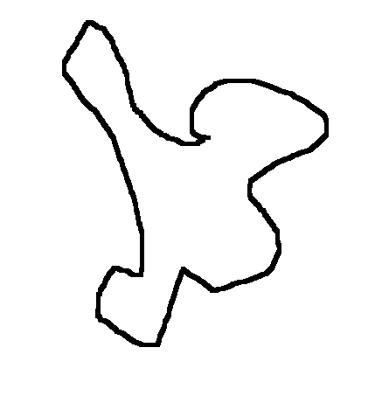

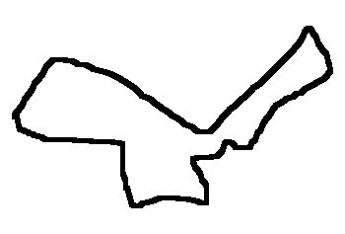


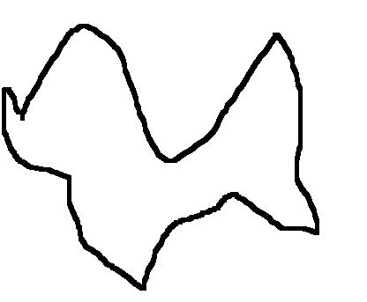


Занятие на развитие мышления и творческого воображения
для воспитанников старших групп
«Приключения медвежонка Смешутки»
(вариант 2)
Цели занятия:
Обучающая:
Усвоить приемысвободного фантазирования, уметь придумывать сюжетные истории с опорой на разнообразный вещественный материал, умело выполнять разнообразные движения обеими руками.
Развивающая:
Развивать активное внимание, тактильную и слуховую память, сенсомоторную координацию, эмоциональную саморегуляцию.
Воспитывающая:
Воспитать стремление к саморазвитию; коммуникативные навыки при сотрудничестве в группе.
Материалы: Мишутка, шапка фантазёра, бланки, картинки по числу участников занятия.
1.Организационный этап занятия; Постановка темы и задач занятия: Психолог: Здравствуйте ребята! Давайте поприветствуем друг-друга как солнышки: растопырим пальчики – это наши лучики и по очереди погреем каждого, кто присутствует на нашем занятии. Сегодня, занятие мне поможет провести уже знакомый нам Мишутка-Смешутка. Он приготовил для вас интересные игры и задания. Давайте вспомним, почему же его прозвали Смешуткой? Разминочный этап занятия. «Мишка съел ягодку». Смешутка хочет показать вам новое упражнение: мишка съел земляничку – хоть и маленькая ягодка, а вкусная: одной лапой гладит себе живот от удовольствия, а второй в затылке чешет – думает, где бы ему ещё отыскать такую же вкусную ягодку.
2. Основной этап занятия:
Фантазирование с шапкой-фантазёркой: Дети по очереди надевают шапку фантазёра и называют то, чего на свете не бывает, например: летающей кошки, горячего мороженого и т.п.
Рисование фигур по «случайным» контурам: Ребята, Мишутка принёс таинственные рисунки, точнее это не рисунки, а скорее каракули. Пофантазируйте и придумайте, как, дополнив эти каракули, нарисовать полноценный интересный рисунок. (Работа на бланках). Презентация своих рисунков.
Упражнение «Сочини историю»
Мы знаем, что у Мишутки много волшебных историй.
Психолог раздает детям картинки, на каждой нарисован предмет. Детям предлагается пофантазировать, чем этот предмет может быть волшебными какая история произошла с Мишуткой и этим волшебным предметом. Истории должны вызвать улыбки.
Завершающий этап занятия. Ребята, вы показали себя замечательными выдумщиками, творческими фантазёрами. Мишутка-смешутка очень вами доволен и хочет с каждым попрощаться. Дети по очереди берут медвежонка, благодарят за интересные игры, говорят о том, что им понравилось на занятии и о чем ещё они могут сочинить истории дома.

Использованная литература:
- Жирокова Г.А., Жадько Е.Г.. Практикум для детского психолога, Ростов-на-Дону. 2005 год.
- Капская А.Ю., Мирончик Т.Л. Программа развития творческих способностей детей старшего дошкольного возраста «Планета чудес», Санкт-Петербург, 2006 год.
- Чистякова М.И. Психогимнастика, Москва, 1990 год.

